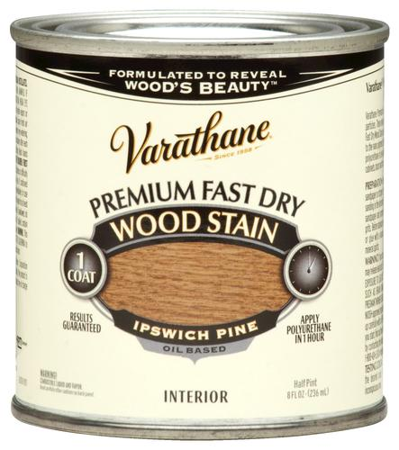

Varathane
Premium Premium Fast Dry Wood Stains
тонирующее масло
Описание
Рецептура морилки на основе прозрачного соевого масла - гарантия чистых, натуральных цветов и глубокого проникновения в древесину. Цветовые пигменты премиум - класса обеспечат насыщенный цвет за 1 слой, подчеркнут природную красоту и фактуру дерева. Супер быстросохнущее, полностью просыхает за 1 час! Легка в нанесении. Ложится ровно, без пятен, не требует предварительной подготовки поверхности кондиционером.
Экономичное - тонирует 25м2/0,946л!
Идеально для любых внутренних работ, включая стены, мебель, деревянные окна, двери и пол.
Визуальный эффект
Матовое покрытие различных насыщенных цветов
Упаковка: банка 0,236л или 0,946л.
Подготовка предварительно окрашенных поверхностей
Для лучшей адгезии поверхность должна быть чистой, сухой, без остатков восков, жира, масел, шеллака, лаков, пятен и полиролей. Удалите шеллак с помощью смывки для красок и пятна при помощи 10% раствора бытового отбеливателя и воды. Старые покрытия в плохом состоянии должны быть удалены и зашкурены до ровной поверхности. Удалите пыль.
Финишная подготовка поверхности
Используйте шлифовальную насадку (наждачную бумагу) сначала№150, затем№180 и финишная очистка№220. Удалите образовавшуюся пыль влажной тряпочкой, дайте поверхности просохнуть.
Нанесение
Использовать вне помещений или в хорошо проветриваемой комнате при температуре выше 10°С и влажности ниже 85% для обеспечения правильного высыхания. Тщательно перемешать содержимое банки. Наносить кистью или аппликатором в 1 слой. Наносить по направлению волокон древесины, тщательно втирая масло в поверхность. Для очистки инструмента использовать уайт-спирит.
Время высыхания
Покрывать защитным лаком на масляной основе через 8 часов .
Покрывать защитным лаком на водной основе через 24 часа .
При температуре, ниже 21º С, время высыхания увеличивается
Расход:
5,5м2/на 0,236л или 25м2/ на 0,946л тонирующего масла
Срок хранения: 7 лет. Дата изготовления указана на упаковке.
Производитель: Rust-Oleum, США, 11HAWTHORN Pkwy., Vernon Hills, IL 60061.

